**яЗадания по логике для учащихся 10-11-х классов**

**Задание 1.1.**

***Решите кроссворд:***

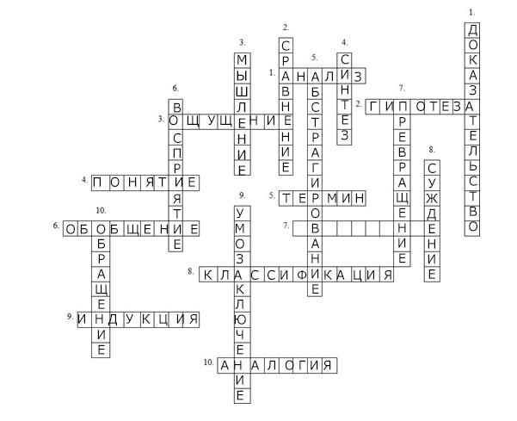

***По горизонтали:***

1. Мысленное расчленение предметов, явлений, выделение их отдельных частей и свойств.

2. Научное предположение, сформулированное на основе ряда фактов, истинное значение которого неопределенно, носит вероятный характер и нуждается в доказательстве.

3. Отображение сознанием человека того или иного свойства материального предмета.

4. Мысль, которая отображает общие и существенные признаки предметов.

5. Слово или словосочетание, обозначающее эмпирические или абстрактные объекты, значение которого уточняется в рамках научной теории.

6. Мысленное объединение общих свойств однородных предметов.

7. Деление, которое состоит в том, что делимое понятие полностью делится на два противоречащих понятия

8. Система расположения предметов по классам на основании сходства этих предметов внутри класса и их отличия от предметов другого класса.

9. Умозаключение, посредством которого из частных предпосылок получается общий вывод.

10. Форма умозаключения, в которой от сходства двух предметов в одних каких-либо признаках мы заключаем о сходстве этих предметов в других признаках.

***По вертикали:***

1. Логическое действие, в процессе которого истинность одного какого-либо суждения обосновывается с помощью других суждений, истинность которых проверена.

2. Логический прием, с помощью которого устанавливается сходство и различие предметов, явлений объективного мира.

3. Активный процесс отображения объективного мира в понятиях, суждениях, связанных с решением задач, с обобщением и способами опосредованного познания действительности.

4. Логический прием, с помощью которого человек мысленно соединяет одно целое расчлененное в анализе отдельные части предмета, явления.

5. Мысленное выделение существенных свойств предметов, явлений и отвлечение их от несущественных, второстепенных свойств предметов, явлений материального мира.

6. Отображение в сознании человека отдельных предметов и явлений как целого.

7. Прием, посредством которого утвердительное суждение преобразуется в отрицательное или отрицательное в утвердительное, но смысл суждение не изменяется.

8. Мысль, которая утверждает или отрицает что-либо относительно предметов и их признаков.

9. Логическое действие, посредством которого из двух или нескольких суждений получается новое суждение.

10. Логический прием, посредством которого подлежащее суждение превращается в сказуемое, а сказуемое – в подлежащее.

**Задание 1.2.**

***Ответьте на вопросы теста:***

1. Логика - это:
2. Один из разделов философии;
3. Наука о развитии человека;
4. Наука о развитии животных.
5. Импликация - это:
6. Противопоставление;
7. Связь «если…то…»;
8. Сопоставление.
9. Высказывание - это:
10. Предложение, выражающее суждение;
11. Предложение, выражающее вопрос;
12. Предложение, выражающее неуверенность.
13. Конъюнкция - это:
14. Объединение;
15. Расподобление;
16. Анализ.
17. Из предложенных посылок: «Память компьютера делится на внутреннюю и внешнюю»; «Данная память не является внешней» вытекает заключение:
18. «Данная память не является внутренней»;
19. «Данная память является внутренней»;
20. «Данная память является внешней».
21. Знаком ۸ в логике обозначается следующая операция:
22. инверсия;
23. конъюнкция
24. дизъюнкция.
25. Логическая операция с использованием ключевых слов «тогда и только тогда, когда ...» называется:
26. конъюнкцией;
27. дизъюнкцией;
28. эквиваленцией.
29. Знаком ↔ в логике обозначается операция:
30. конъюнкция;
31. дизъюнкция;
32. эквиваленция.
33. Знаком → в логике обозначается следующая операция:
34. конъюнкция;
35. дизъюнкция;
36. импликация.
37. Инверсия - это:
38. Перестановка слов в предложении;
39. Переворачивание смысла высказывания;
40. Средство художественной выразительности.
41. Знаком v в логике обозначается операция:
42. конъюнкция;
43. дизъюнкция;
44. импликация.
45. Выбрать пример, не являющийся высказыванием:
46. «Никакая причина не извиняет невежливость»;
47. «Если совет разумен, то следует выполнить его»;
48. «Обязательно стань отличником».
49. Какое из нижеприведенных предложений не является высказыванием:
50. все ученики нашей школы любят информатику;
51. некоторые люди имеют голубые глаза;
52. вы были вчера на выставке?
53. «Наступил сентябрь, и начался учебный год» — это суждение:
54. простое и истинное;
55. сложное и истинное;
56. простое и ложное.
57. Дизъюнкция - это:
58. Суждение, полученное из 2х других при помощи союза «или»;
59. Суждение, полученное из 2х других при помощи союза «но»;
60. Суждение, полученное из 2х других при помощи союза «и».

***Ответы:***

|  |  |  |  |  |  |  |  |  |  |  |  |  |  |  |
| --- | --- | --- | --- | --- | --- | --- | --- | --- | --- | --- | --- | --- | --- | --- |
| 1. | 2. | 3. | 4. | 5. | 6. | 7. | 8. | 9. | 10. | 11. | 12. | 13. | 14. | 15. |
| 1 | 2 | 1 | 2 | 2 | 2 | 3 | 3 | 3 | 2 | 2 | 3 | 3 | 2 | 1 |

**Задание 1.3.**

***Проанализируйте текст:***

Мы считаем то или иное явление объяснённым, когда нам удалось найти причину, которая вызвала данное явление, или отыскать тот общий закон, которому эти явления подчиняются. Однако прежде чем окончательно установить, какая именно причина вызывает данные явления, мы делаем различные предположения.

Предположение, которым пользуются в науке для объяснения каких-либо явлений, но достоверность которого ещё не доказана опытным путём, называется гипотезой.

Так, например, предположение о том, что внутреннее ядро земного шара находится в расплавленном состоянии, оказывается гипотезой. Это предположение не может при современном состоянии наших научных знаний быть доказано путём непосредственного наблюдения и оправдывается единственно тем, что объясняет нам некоторые явления.

Таким образом, при постановке гипотезы мы умозаключаем о причине по её действию.

Гипотезы создаются в результате продолжительных поисков, опыта и эксперимента. Сплошь и рядом учёный бывает вынужден отказаться от найденных уже гипотез, если предположенные новые гипотезы оказываются более правильными.

Конечно, не всякая гипотеза может иметь научное значение. Чтобы гипотеза получила научное значение, она должна подвергнуться проверке.

Что значит проверить какую-нибудь гипотезу? Проверить гипотезу значит:

1) установить, что следствия, которые из неё должны вытекать, действительно совпадают с наблюдаемыми явлениями;

2) показать, что применяемая нами гипотеза не противоречит другим законам, которые считаются нами истинными, другим гипотезам, которые мы приняли раньше как более или менее вероятные.

Первое и главнейшее условие, которому должна удовлетворять всякая научная гипотеза, заключается в том, чтобы она соответствовала всем известным явлениям, всем фактам опыта.

***Требования к заданию:*** Прочитайте предложенный текст, проанализируйте его. Напишите 10-12 предложений на заданную тему. Ответ можно подкрепить иллюстративно.

**П**риведённый текст, будучи написанным в научно-популярном стиле, содержит в себе употребление характерных для него терминов. Автор текста рассуждает о трудности выдвижения гипотез и о том, что не всякая гипотеза впоследствии может быть общепризнанной и достоверной как факт. Для своего утверждения и получение нового статуса - “факт”, гипотеза должна пройти немало проверок. Такая гипотеза “*не должна противоречить другим законам, которые считаются нами истинными*”, ведь в таком случае она будет лишена логики и всякого смысла.   
Главной задачей этого текста является формирование правильного осознания понятия “научных факт”. Не каждое наблюдение и не каждая гипотеза могут стать установленными фактами, и важно понимать это в процессе самого научного исследования. В науке важно избегать ошибок и неточностей - вот почему учёные проводят так много опытов в процессе своих исследований. Также важно понимать, что за каждым устоявшемся в науке законом стоит гораздо больше, чем всем нам может представиться. Поэтому нельзя пренебрегать ни одним научным открытием или фактом.  
Таким образом, на основе данного текста и приведённых в нём примеров, можно сделать вывод о том, что выведение научных фактов - это весьма трудоёмкий процесс, к которому стоит подходить осознанно.

**Задания по социологии для учащихся 10-11-х классов**

**Задание 2.1.**

***Решите кроссворд:***

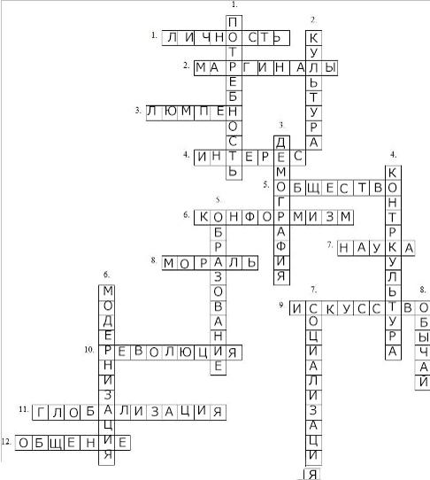

***По горизонтали:***

1. Человек как социальное существо с присущими ему чертами и отношениями, проявляющимися во взаимодействии с людьми, обществом, государством.

2. Представители социальных групп, занимающих промежуточное положение по отношению к признанным, господствующим культурам, образу жизни социальных общностей.

3. Общее название не принадлежащих ни к какому классу слоев общества.

4. Целенаправленное отношение человека к какому-либо объекту его потребности.

5. Совокупность способов взаимодействия и форм объединения людей, в которых выражается их всесторонняя взаимозависимость.

6. Приспособление к существующим взглядам, мнениям, настроениями.

7. Форма духовной деятельности людей, направленная на производство знаний о природе, обществе, и о самопознании, имеющая непосредственную цель постижения истины и открытия объективных законов.

8. Форма общественного сознания, состоящая из системы ценностей и требований, регулирующих поведение людей.

9. Практическая деятельность людей, направленная на освоение и создание эстетических ценностей.

10. Коренное, качественное изменение всех или большинства сторон общественной жизни, затрагивающее основы существующего социального строя.

11. Процесс интеграции государств и народов в разных областях деятельности.

12. Взаимные отношения, деловая или дружеская связь между людьми.

***По вертикали:***

1. Нужда человека в том, что составляет необходимое условие его существования.

2. Совокупность искусственных объектов, созданных человеком в процессе преобразования природы.

3. Наука о народонаселении, его структуре и динамике.

4. Оппозиция и альтернатива по отношению к господствующей в обществе культуре.

5. Один из способов становления личности путем получения людьми знаний, приобретения умений и навыков, развития умственно-познавательных и творческих способностей.

6. Процесс перехода от традиционного, аграрного общества к обществам современным, индустриальным.

7. Процесс освоения индивидом социальных норм и культурных ценностей общества.

8. Исторически сложившаяся и распространенная в обществе форма действий, повторяющаяся в определенных обстоятельствах.

**Задание 2.2.**

***Ответьте на вопросы теста:***

1. Социология - это:

А) Наука о языке;

Б) Наука о познании мира;

В) Наука об обществе.

1. Общество - это:

А) Объединение людей;

Б) Раздел философии;

В) Раздел психологии.

1. Термин социология впервые был применен:

а) Платоном;

б) Парсонсом;

в) Контом.

1. К какому времени относится формирование социологии как науки:

а) ХV-ХVIвв.

б) XVII-XVIIIвв.

в) ХIХ-ХХ вв.

1. Концепция социальной стратификации изучает:

а) межличностные отношения в студенческой группе;

б) иерархическое строение общества;

в) межгосударственные отношения.

1. Социальная структура - это:

А) Разделение общества на классы;

Б) Внутреннее устройство общества;

В) Связи между членами общества.

1. Традиционное общество характеризуется:

а) наличием многопартийной политической системы;

б) преобладанием профессий умственного труда;

в) различиями прав социальных общностей.

1. Как Вы думаете, какое общество менее стабильно:

а) общество «закрытого типа»;

б) многоэтническое общество;

в) общество, в котором имеются видимые социально-экономические различия между группами.

1. Что из ниже перечисленного не относится к характеристикам села:

а) постоянное проживание в нем жителей;

б) расширенный выпуск тканей;

в) местное самоуправление.

1. Что из нижеприведенного можно отнести к социальным процессам, идущим в крупных городах:

а) ремонт дорог и тротуаров;

б) решение администрации городов о запрете на выгул собак без намордников;

в) формирование финансово-промышленных групп в сфере городского хозяйства.

1. Собирая материал для своей будущей книги, исследователь изучал архивы, подшивки старых газет и журналов, смотрел кинохронику. Каким методом он пользовался:

а) математическим моделированием;

б) экспериментом;

в) изучение документов (контент-анализ).

1. Что, из ниже перечисленного не относится к элементам культуры:

а) городская свалка;

б) программа политической партии;

в) полезные ископаемые и сибирская тайга.

1. Результаты инженерной деятельности больше всего влияют на:

а) политическую систему общества;

б) межгосударственные отношения;

в) функциональную структуру предприятия.

1. Семья из четырех человек (родители и дети-школьники) за несколько лет сумела купить 4-х комнатную квартиру, мебель, съездила дважды по турпутевкам в круиз по Волге, дети посещают платные курсы по информатике. К какому социальному классу ее можно отнести:

а) среднему – высшему;

б) среднему – среднему;

в) предпринимательскому.

1. Что из ниже перечисленного не относится к городскому образу жизни:

а) снижение значимости соседских отношений;

б) неустойчивость социального статуса;

в) единство культурных норм.

***Ответы:***

|  |  |  |  |  |  |  |  |  |  |  |  |  |  |  |
| --- | --- | --- | --- | --- | --- | --- | --- | --- | --- | --- | --- | --- | --- | --- |
| 1. | 2. | 3. | 4. | 5. | 6. | 7. | 8. | 9. | 10. | 11. | 12. | 13. | 14. | 15. |
| В | А | В | В | Б | В | В | В | Б | В | В | В | В | Б | В |

**Задание 2.3.**

***Проанализируйте текст:***

Социальные нормы — предписания, требования, пожелания и ожидания соответствующего (общественно одобряемого) поведения. Нормы суть некие идеальные образцы (шаблоны), предписывающие то,  что люди должны  говорить,  думать,  чувствовать и делать  в конкретных ситуациях.   
Они различаются масштабом. Одни нормы возникают и существуют только в малых группах — молодежных «тусовках», компании друзей, семье, рабочих бригадах, спортивных командах.

К ним относятся обычаи, традиции, нравы, законы, этикет, манеры поведения. Каждой социальной группе присущи свои манеры, обычаи и этикет. Есть светский этикет, есть манеры поведения молодежи. Есть общенациональные традиции и нравы.

Все социальные нормы можно классифицировать в зависимости от того, насколько строго соблюдается их исполнение. За нарушение одних норм следует мягкое наказание — неодобрение, ухмылка, недоброжелательный взгляд. За нарушение других норм могут следовать очень сильные жесткие санкции — изгнание из страны, тюремное заключение, даже смертная казнь.

Если расположить все нормы в нарастающем порядке, в зависимости от меры наказания, то их последовательность примет такой вид: обычаи, манеры, этикет, традиции, групповые привычки, нравы, законы, табу. Все социальные нормы можно классифицировать в зависимости от того, насколько строго соблюдается их исполнение. За нарушение одних норм следует мягкое наказание — неодобрение, ухмылка, недоброжелательный взгляд. За нарушение других норм могут следовать очень сильные жесткие санкции — изгнание из страны, тюремное заключение, даже смертная казнь. Строже всего караются нарушения табу и юридических законов (например, убийство человека, оскорбление божества, раскрытие государственной тайны), мягче всего — отдельные виды групповых привычек, в частности, семейные (например, отказ выключать свет или закрывать входную дверь). Однако существуют групповые привычки, которые ценятся очень высоко и за нарушение которых следуют строгие санкции.

***Требования к заданию:***

Прочитайте предложенный текст, проанализируйте его. Напишите 10-12 предложений на заданную тему. Ответ можно подкрепить иллюстративно.

**В** приведённом тексте говорится о важных регуляторах социального порядка - общественных нормах. Они играют огромную роль в культуре той или иной общности. Общественные нормы могут содержаться в *обычаях, манерах, традициях, законах, табу*. Если член определённой общественной группы нарушает её внутренние распорядки, то по отношению к нему будут применены санкции. Санкции также имеют разную степень воздействия на нарушителя. В зависимости от строгости контроля за их исполнением, определяется строгость самих санкций. Некоторые из них ограничиваются неодобрением со стороны других членов, другие имеют более жестокий характер. Как пример - тюремное заключение. Чтобы избежать подобных проблем, стоит всегда соблюдать принятые в том или ином обществе устоявшиеся нормы поведения.   
Подводя итоги, можно сделать такой вывод: социальные нормы формируют определённые модели поведения, которые должны соблюдаться в конкретной социальной группе. В случае же их несоблюдения к нарушителю будут применены надлежащие меры.

**Задания по философии для учащихся 10-11-х классов**

**Задание 3.1.**

***Решите кроссворд:***

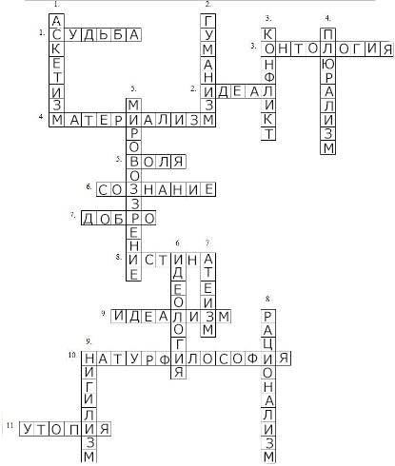

***По горизонтали:***

1. Неразумная и непостижимая предопределенность событий и поступков.

2. Совершенный образец чего-либо, высшая цель стремлений, деятельности.

3. Раздел философии, учение о бытие, в котором исследуются всеобщие основы, принципы бытия, его структура и закономерности.

4. Философское направление, которое исходит из того, что мир материален, существует объективно, вне и независимо от сознания

5. Стремление, способность осуществлять свои желания, достигать поставленных целей.

6. Высшая форма отражения объективной действительности, свойственная лишь человеку.

7. Наиболее общая нормативно-оценочная категория этики, обозначающая нравственное, должное, благо.

8. Объективно правильное знание о чем-либо.

9. Философское учение, признающее первичность сознания, мышления.

10. Философия природы, умозрительное истолкование природы, рассматриваемое в ее последовательности.

11. Изображение идеального общественного строя, лишенное научного обоснования.

***По вертикали:***

1. Термин, обозначающий признание и исполнение предписаний, имеющий целью достижение духовно-нравственного совершенства при помощи подавления телесно-чувственных влечений и желаний.

2. Система воззрения, признающая ценность человека как личности, его право на свободу, счастье и развитие.

3. Столкновение противоположных интересов, взглядов или мнений.

4. Философское учение, согласно которому существует несколько независимых начал бытия или оснований знания.

5. Система взглядов человека на мир и свое место в нем.

6. Система взглядов группы людей, отражающая ее коренные интересы.

7. Форма отрицания, опровержения религиозных представлений.

8. Философское направление, признающее разум основой познания и поведения людей.

9. Идеология отрицания, непринятия общественных норм, идеалов и ценностей.

**Задание 3.2.**

***Ответьте на вопросы теста:***

1. Философия - это:

А) Форма познания мира;

Б) Наука о числах;

В) Наука о языке.

1. Идеализм - это:

А) Признание первичным материи;

Б) Признание первичным сознания;

В) Отрицание роли сознания и материи.

1. Атрибут - это:

А) Неотъемлемое свойство объекта или явления;

Б) Логический прием;

В) Фундаментальное понятие человеческого мышления.

1. Оценка - это:

А) Философская позиция;

Б) Древнеримский философ;

В) Установление значимости чего-либо.

1. Материализм - это:

А) Признание первичным материи;

Б) Признание первичным сознания;

В) Отрицание роли сознания и материи.

1. Образ ранее воспринимаемого предмета или явления, а также образ, созданный воображением – это:

А) Представление;

Б) Мечта;

В) Фантазия.

1. Направление, отрицающее существование Бога, называется:

А) скептицизм;

Б) агностицизм;

В) атеизм.

1. Впервые употребил слово «философия» и назвал себя «философом»:

А) Пифагор;

Б) Парменид;

В) Цицерон.

1. Древнекитайский философ:

А) Платон;

Б) Конфуций;

В) [Цай Инвэнь](https://www.google.ru/search?newwindow=1&biw=1366&bih=662&q=%D0%A6%D0%B0%D0%B9+%D0%98%D0%BD%D0%B2%D1%8D%D0%BD%D1%8C&stick=H4sIAAAAAAAAAOPgE-LQz9U3MEszNlLiBLGSMlKMTLSMspOt9NPzy1KL8nJT80qQmIk58VmlRZnFKZnJJZn5eVYFRanFmSlACQDS5iX-SwAAAA&sa=X&ved=0ahUKEwjytsmIz7XWAhWiK5oKHUm6DFAQmxMIqwEoATAZ).

1. Что не относится к историческим типам мировоззрения?

А) миф;

Б) наука;

В) философия.

1. Солипсизм - это:

А) Разновидность материализма, отрицающая роль сознания в развитии мира;

Б) Разновидность идеализма, утверждающая, что все предметы и явления существуют лишь в сознании носителя;

В) Одна из национальных религий.

1. Философия зародилась в:

А) V веке;

Б) III веке до н.э.;

В) VII веке до н.э.

1. Источник удовольствия по Эпикуру:

А) Страдания;

Б) Занятие наукой, лицезрение произведений искусства;

В) Помощь другим людям.

1. Мировоззрение - это:

А) Система взглядов на мир;

Б) Разновидность материализма;

В) Логический прием.

1. Апейрон - это:

А) Первопричина мира по Пифагору;

Б) Первопричина мира по Гераклиту;

В) Первопричина мира по Анаксимандру.

***Ответы:***

|  |  |  |  |  |  |  |  |  |  |  |  |  |  |  |
| --- | --- | --- | --- | --- | --- | --- | --- | --- | --- | --- | --- | --- | --- | --- |
| 1. | 2. | 3. | 4. | 5. | 6. | 7. | 8. | 9. | 10. | 11. | 12. | 13. | 14. | 15. |
| В | Б | А | А | А | А | В | А | Б | Б | Б | В | В | А | В |

**Задание 3.3.**

***Проанализируйте текст:***

В естественном состоянии разум предоставляет человеку право на все, ибо разум представляет все как подчиненное разуму и принадлежащее человеку. В естественном состоянии все равны: по своей разумности и по своим притязаниям на все и по своим возможностям причинить ущерб другому, что вызывает взаимное недоверие и страх человека перед человеком. Из-за чувства соперничества, жажды наживы и стремления защитить себя люди находятся в постоянной борьбе друг с другом, идет «война всех против всех». В таких условиях «нет места для трудолюбия, так как никому не гарантированы плоды его труда ... нет общества, а ... есть вечный страх и постоянная опасность насильственной смерти, и жизнь человека одинока, бедна, беспросветна, тупа и кратковременна». Но разве в гражданском состоянии, замечает Гоббс, мы не носим оружия для защиты от разбойников, не запираем свой дом и даже свой сундук дома от своих домашних? Это означает, по его мнению, что естественное состояние лежит в основе жизни в обществе, и поэтому всегда возможно возвращение к нему, что и происходит в периоды гражданских войн. В отношениях же между государствами естественное состояние господствует в неизменном виде.

***Требования к заданию:***

Прочитайте предложенный текст, проанализируйте его. Напишите 10-12 предложений на заданную тему. Ответ можно подкрепить иллюстративно.

Проблема, затронутая в тексте, имеет острый характер. Естественное состояние подразумевает под собой особое отношение людей ко всему окружающему миру. Мы стремимся к гарантированной защите своей собственности и даже жизни. В наши дни доверие людей к миру настолько подорвано, что некоторые носят с собой оружие, чтобы чуть что - запугать разбойника. Но ведь очевидно, что такое поведение людей не взялось из ниоткуда - многочисленные гражданские войны и войны мирового характера, а также преступность привели людей к состоянию полнейшего разочарования и опасения за своё будущее.  
Но что касается естественного состояния в более внушаемых масштабах - межгосударственном, общечеловеческом, - эта проблема гораздо более опасна, ведь на кону стоит существование всего человечества, всей нашей планеты. Чтобы предотвратить катастрофу, необходимо соблюдать ряд важных правил и прививать людям идею гуманизма с самого рождения. Уважение к другим людям и ответственность за свои поступки должны воспитывать в каждом из нас действительно сильную и разумную личность. Безусловно, конкуренция - это важный двигатель прогресса, ведь в её процессе каждый стремится к совершенствованию, стремится придумать что-то более новое. Но всё должно иметь допустимые рамки, никто не имеет права убивать своего конкурента в том или ином деле, люди не должны причинять друг другу вред.  
Таким образом, устоявшееся в современном мире естественное состояние оставляет желать лучшего, ведь то, каким оно является перед нами - это не то состояние, которое могло бы сделать нашу жизнь лучше. Мы все должны приложить немало усилий для того, чтобы сделать наш мир более спокойным и приятным местом.

**Задания по политологии для учащихся 10-11-х классов**

**Задание 4.1.**

***Решите кроссворд:***

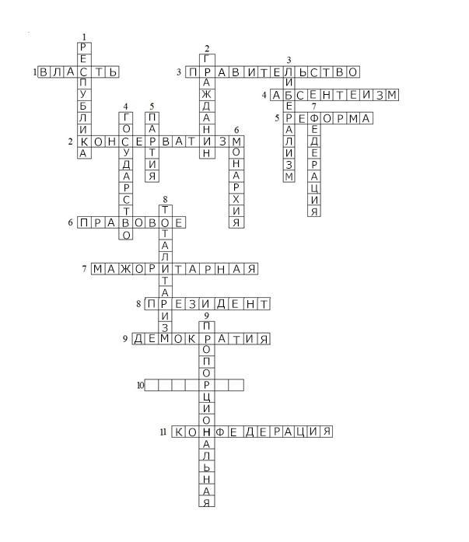

***По горизонтали:***

1. Способность одной стороны (индивида или группы) влиять на поведение другой стороны вне зависимости от того, готова ли эта последняя к сотрудничеству или нет.

2. Какому типу политической идеологии присущи следующие ценности: государство, церковь, семья, частная собственность; укрепление устоев государства; против радикальных реформ и экстремизма; общественное неравенство?

3. Высший исполнительный орган, возглавляющий единую систему исполнительной власти на всей территории России.

4. Демонстративное политическое неучастие, безразличие и отсутствие интереса к политике.

5. Изменение какой-либо существенной стороны общественной жизни, осуществляемое сверху правящими кругами, при сохранении основ существующей социальной структуры.

6. Какое государство называется демократическим, организация и деятельность которого основаны на праве и связаны с правом?

7. Тип избирательной системы, в котором избранным считается кандидат, набравший установленное законом большинство голосов.

8. Глава государства, занимающий высшее место в иерархии государственных органов, обеспечивающий стабильность и преемственность механизма государственной власти.

9. Форма политической организации общества, основанная на признании народа источником власти, его права участвовать в решении государственных дел в сочетании с широким кругом прав и свобод.

10. Физическое лицо, не имеющее какого-либо гражданства или подданства и не обладающее доказательствами, которые могли бы установить принадлежность его к какому-либо гражданству или подданству.

11. Форма государственно-территориального устройства, при которой объединяются абсолютно независимые субъекты, имеющие независимую систему государственных органов и законодательств, свою валюту, гражданство.

***По вертикали:***

1. При какой форме правления глава государства является выборным и сменяемым, а его власть считается производной от избирателей или представительного органа?

2. В юридическом смысле – лицо, обладающее правом гражданства.

3. Политическая идеология, главными ценностями которой являются демократизм, индивидуализм, гарантированность прав человека; абсолютная ценность человеческой личности; общество изменяется при помощи реформ.

4. Центральная организация политической системы, обладающая верховной властью на определенной территории, имеющая исключительное право издавать общеобязательные законы.

5. Организованная группа единомышленников, выражающая интересы определенных социальных слоев и стремящаяся к достижению определенных политических целей.

6. Форма правления, при которой власть полностью или частично сосредоточена в руках единоличного главы – монарха.

7. Форма государственно-территориального устройства, представляющая собой объединение нескольких территориальных единиц в одно государство.

8. При каком политическом режиме существует единственная обязательная официальная идеология?

9. Тип избирательной системы, в которой каждая партия получает в представительном органе власти число мандатов, пропорционально количеству голосов, поданных за ее кандидатов на выборах.

**Задание 4.2.**

***Ответьте на вопросы теста:***

1. Политика – это

А) Сфера деятельности людей и партий, направленная на реализацию интересов людей при помощи политической власти;

Б) насильственный захват власти;

В) политическая идеология.

2. Абсолютизм – это

А) способность индивида навязывать свою волю группам людей;

Б) форма государства, при которой все три ветви власть принадлежат одному монарху;

В) форма правления, характеризующаяся всеобщими выборами.

3. Анархизм – это

А) учение, отрицающее необходимость власти и государства;

Б) форма правления, при которой власть передается по наследству

В) организация политической власти.

1. Политическая культура – это

А) знания об опыте человечества в области искусства;

Б) совокупность знаний о политике, позволяющая выполнять индивиду свои политические роли;

В) власть народа.

1. Ментальность – это

А) склад ума;

Б) тоталитарный режим;

В) совокупность представлений группы о политической действительности.

1. Гражданское общество – это

А) население страны;

Б) сфера реализации интересов индивида;

В) многообразие мнений.

7. Полиархия – это

А) распределение власти между центрами влияния;

Б) олигархия;

В) разновидность политической элиты.

8. Бюрократия – это

А) политические отношения между субъектами;

Б) слой профессиональных управленцев;

В) тайная полиция в тоталитарном государстве.

9. Политический блок – это

А) объединение людей в партии;

Б) объединение государств;

В) форма организации государства при коммунизме.

10. Легитимность – это

А) признание законности власти;

Б) непризнание законности власти;

В) процесс передачи власти в монархических государствах.

11. Политический лидер – это

А) рядовой участник партии;

Б) обычный гражданин;

В) человек, способный влиять на общество благодаря наличию у него политической власти.

12. Популизм – это

А) разновидность политической культуры, которой характерно аппелирование к настроению масс;

Б) попустительское отношение к власти;

В) недоверие главе государства.

13. Политология – это

А) наука, изучающая политику;

Б) наука, изучающая языки мира;

В) наука, изучающая числа и цифры.

14. Политический режим – это

А) установки общества на дальнейшее развитие;

Б) право голоса на выборах;

В) совокупность методов организации политической власти.

15. Элита – это

А) круг лиц, принимающий важнейшие политические решения;

Б) лица, имеющие право голоса на выборах;

В) тайная полиция в тоталитарном государстве.

***Ответы:***

|  |  |  |  |  |  |  |  |  |  |  |  |  |  |  |
| --- | --- | --- | --- | --- | --- | --- | --- | --- | --- | --- | --- | --- | --- | --- |
| 1. | 2. | 3. | 4. | 5. | 6. | 7. | 8. | 9. | 10. | 11. | 12. | 13. | 14. | 15. |
| А | Б | А | Б | А | Б | А | Б | Б | А | В | А | А | В | А |

**Задание 4.3.**

***Проанализируйте текст:***

Принцип народовластия, который в той или иной степени всегда заложен в основу любых общественных институтов, обычно почти невидим. Ему подчиняются, хотя его и не признают, а если все же иногда случается извлечь его на свет божий, то тотчас же люди торопятся вновь скрыть его во мраке святилища.

Воля народа есть, пожалуй, один из тех лозунгов, которым интриганы и деспоты всех времен и народов наиболее злоупотребляли. Одни считали, что эта воля выражается одобрением, исходящим от отдельных продажных приспешников власти; другие видели ее в голосах заинтересованного или боязливого меньшинства; некоторые даже находили, что воля народа наиболее полно проявляется в его молчании и что из самого факта его повиновения рождается их право повелевать.

В Америке, в отличие от других стран, принцип народовластия претворяется в жизнь открыто и плодотворно. Он признается обычаями страны, провозглашается в ее законах, он свободно эволюционирует и беспрепятственно достигает своих конечных целей.

Если на свете существует такая страна, в которой можно по достоинству оценить принцип народовластия, где можно изучить его в применении к общественной деятельности и судить как о его преимуществах, так и о его недостатках, то этой страной, бесспорно, является Америка.

***Требования к заданию:***

Прочитайте предложенный текст, проанализируйте его. Напишите 10-12 предложений на заданную тему. Ответ можно подкрепить иллюстративно  
  
Власть народа - это довольно спорное понятие. Сама власть государства означает возможность лидера управлять подчинённым ему народом, навязывать ему какие-либо идеалы или воздерживаться от этого, а также контролировать исполнение повиновения. Но ведь народ, которым управляет наделённый властью лидер, не имеет такого большого объёма прав даже в странах с демократическим режимом правления. Отсюда возникают вопросы: “А может ли вообще существовать власть народа?”. “Может ли народ управлять властью и исполнять подчинение одновременно?”  
В политологии есть такое понятие, как “демократическое государство”, то есть государство, в котором власть напрямую зависит от народа. Но значит ли это, что власть исходит напрямую от народа? Очевидно, что ответ - “нет”. Народ в демократическом государстве может выражать своё мнение: соглашаться с властью или критиковать её и, в теории, такая власть должна принимать во внимание мнение народа, делать всё возможное для поддержания стабильности в государстве. Как известно, демократия бывает двух видов: представительная и прямая. В нашем государстве, в Российской Федерации, провозглашена демократия представительная, где источником власти является народ, но государство самостоятельно осуществляет ряд важнейший функций: устанавливает налоги и сборы, ратифицирует международные договоры и т.д. В Америке также существует демократия представительного характера, однако народ в большей степени способен влиять на благоустройство своё и благоустройство всего государства.   
Подводя итоги, можно сделать такой вывод: принцип народовластия вовсе не означает прямую власть народа, его независимость в полной мере перед государственными представителями и органами. Однако он кардинально отличается от того, что мы можем наблюдать в тоталитарной или авторитарной формах правления.